Летчик – профессия героическая
Где с самым синим морем
Встречается Приморье,
Тайгою окружен со всех сторон,
Страны моей частица,
Истории страница
Наш сердцу милый Шкотовский район.
О Шкотовском районе, о селе Романовка мне хочется рассказывать с большой любовью. Я здесь родилась, живу, учусь в 10 классе. Вместе с семьей любим путешествовать, объездили и обходили много прекрасных мест: горы Пидан и Фалаза, Смольные водопады. В любое время года прекрасна и разнообразна природа. Именно природа способна подарить людям вдохновение и счастье.
Романовка – самое родное, самое близкое место на земле. Этот маленький уголок всегда будет в моем сердце, это частичка моей души. Поистине мое село – историческая точка на карте нашей необъятной Родины. Почему? Мои дорогие люди, дедушки, бабушки, прадедушка, принадлежали к доблестной семье летчиков-авиаторов, связаны с военным прошлым. Ведь в моем селе располагался военный гарнизон, неподалеку, на Пристани, несли боевую службу смелые, мужественные летчики, техники, прапорщики. С раннего детства я слышала много увлекательных историй. Хорошо, что живут рядом очевидцы, бывшие военные, которые смогут интересно передать ту далекую атмосферу прошлого.
Представляю моего собеседника, майора запаса, Александра Анатольевича Ямполя.
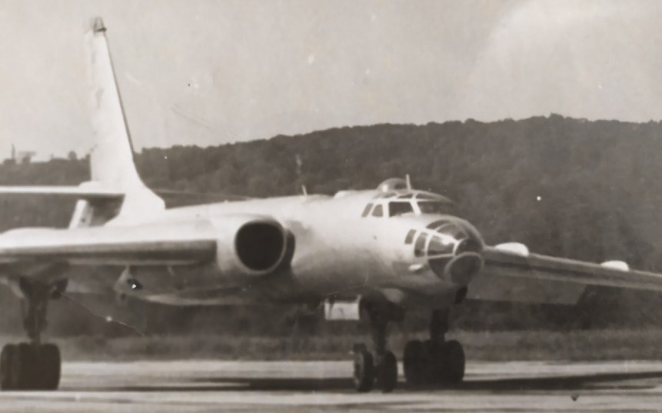
«В конце 70-х на аэродром прибыл 311 отдельный корабельный штурмовой авиационный полк, в составе которого были самолеты с вертикальным взлетом и посадкой ЯК-38 и МиГ-21. В 1983 году на аэродроме стал базироваться 173-й отдельный морской штурмовой авиационный полк на самолетах СУ-17. Особенность аэродрома состояла в том, что взлетная полоса с обеих сторон ограничивалась морем, и в этом заключалась сложность при заходе на посадку летательных аппаратов. Морские авиационные полки предназначены для уничтожения морских сил противника, поэтому полеты самолетов происходили в основном над морем, что требовало от летчиков большой концентрации внимания, высокого профессионализма. Военный летчик – героическая профессия. К сожалению, их сложная работа не обходилась без трагических происшествий. Летчики, улетевшие выполнять боевое задание, не возвращались на аэродром «Пристань». На мысе Азарьева всем погибшим летчикам установлены стеллы в виде самолетных крыльев. На это место приходят родственники, сослуживцы, друзья погибших.»
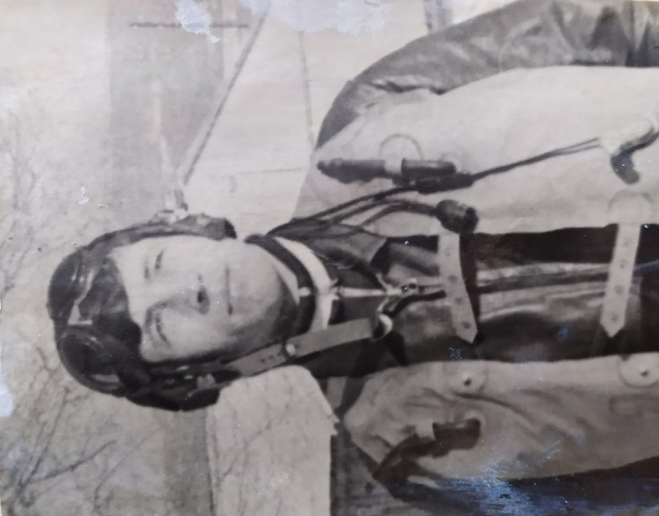
Подобные истории всегда волнуют меня и возвращают в раннее детство, во времена, которые я проводила вместе с моим дедушкой, Юрием Васильевичем Тереховым. Дедушка часто заводил приятные монологи о своей службе радистом в 134 отдельной гвардейской дальнеразведовательной авиационной эскадрильи. Я, маленькая, не совсем его понимала, но слушала всегда с восторгом и упоением. Он был старшим прапорщиком разведывательного экипажа на самолете ТУ-16, считывал радиосигналы, смотрел на вражеские самолеты из кабины. И мне всегда это казалось столь заоблачным и несбыточным, глаза блестели, а рот расплывался в улыбке.
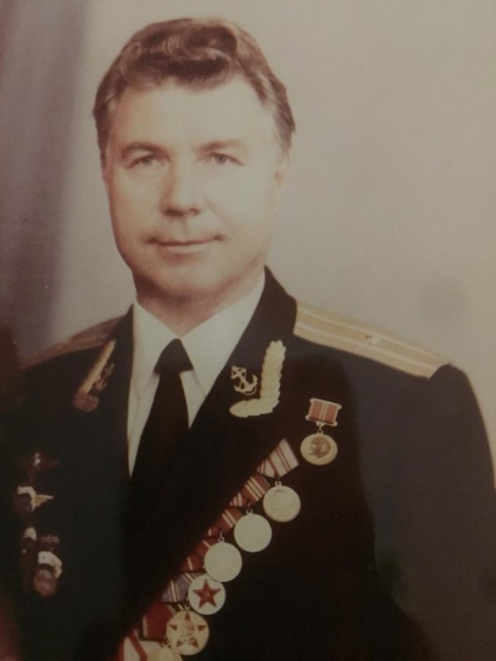
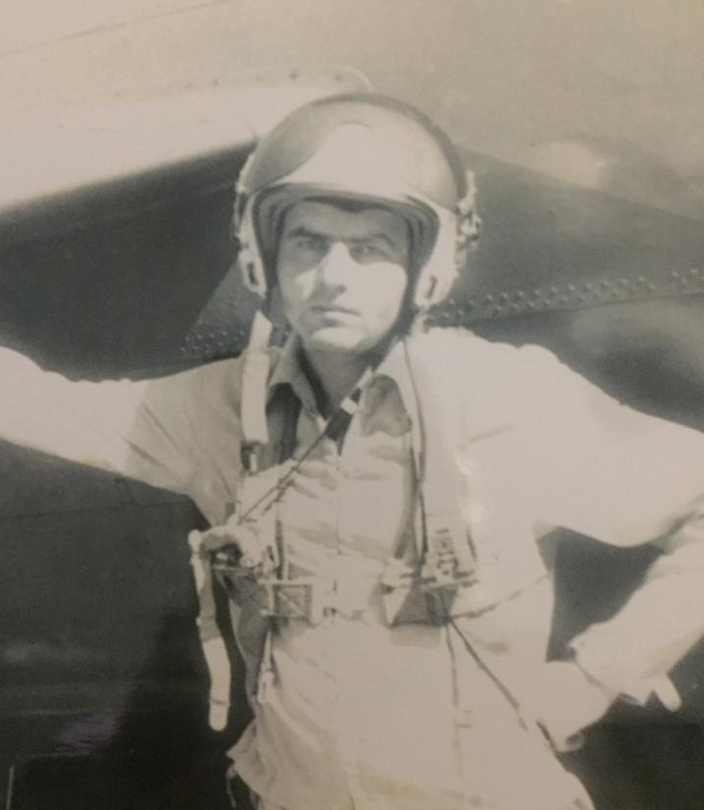
Мой второй дедушка, Виталий Степанович Воронюк, служил с дедушкой Юрой в одной части, но был высококлассным летчиком-истребителем. Летал он на самолетах СУ-25 и ЯК-38. Последняя железная птица была штурмовиком вертикального взлета, на котором дедушка осуществлял защиту наших рубежей. Он был первым в СССР после летчиков-испытателей, кто совершил на авианосце «Минск» взлет с укороченным разбегом. Дедушка выполнял сложные маневры на истребителе, бомбил Самалийских пиратов в Персидском заливе, следил за миром между племенами Анголы, был заместителем командира. Я горжусь им и каждый раз слушаю его рассказы словно впервые.
И прадедушка тоже летал! Его звали Федор Никитович Овод, он, как и дедушка Юра, служил в экипаже разведки и летал на самолетах ИЛ-28 и ТУ-16, был летчиком-штурманом, прокладывал маршруты. Однажды он и Юрий Васильевич даже были в одном экипаже! Это очень удивило меня.
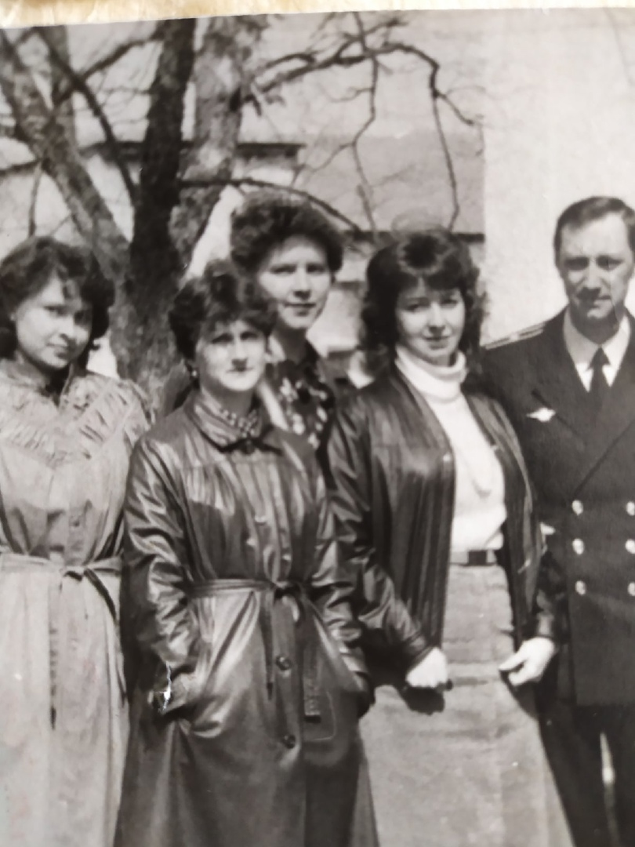
И моих бабушек военная жизнь тоже не обошла стороной. Обе – Ирина Ивановна Терехова и Валентина Федоровна Воронюк – служили, а потом и познакомились с будущими мужьями. Ирина Ивановна фотографировала самолеты: каждую гаечку нужно было запечатлеть, чтобы понять, в чем именно была причина крушения самолета, или же оправдать военных инженеров и доказать, что они в этом не виноваты. Валентина Федоровна служила прапорщиком, была дешифровщиком черного ящика, много чертила.
Вот такая у меня авиационная семья! Я горжусь моими легендарными родными! Они были беззаветно преданы своей мужественной профессии, любили жизнь, прославляли Шкотовский район. Я сохраню в памяти мельчайшие подробности из жизни моего села. Стану взрослой, придет время – расскажу своим детям. Так будут наполняться сердца и души «теплотой памяти патриотизма» к родным местам, к любимому Шкотовскому району!

Хромова Виктория, ученица 10 класса

